Nowe maszyny Ago Show 2025

- Prasa zmiennokomorowa Kverneland Densus 7060
Link do zdjęć
https://download.kvernelandgroup.com/search?brand=Kverneland&productArea=Bale%20Equipment&coreProduct=Round%20Baler&productFamily=Variable%20Chamber%20Balers&product=Densus%207060&sortBy=modified&sortOrder=desc&type[]=picture
Nowa generacja zmiennokomorowych pras Kverneland jest dostępna w dwóch modelach, Densus 7060 i Densus 7090, które zwijają bele średnicy odpowiednio 1,65 m i 1,85 m. Każdy model będzie dostępny z rotorem ChopFeed z 15 pojedynczo zabezpieczonymi nożami. Prasy z serii Kverneland Densus zostały wyposażone w podbieracz o szerokości roboczej 2,3 m i bardziej bezpośredni układ przeniesienia napędu, co zwiększa niezawodność i zwrotność. Rotor ChopFeed, został zwiększony do 520 mm i wyposażony w nowy równoległobok opuszczanej podłogi DropFloor, co skutkuje lepszym przepływem materiału i 15% większą pojemnością wlotową. Cztery nowe, najlepsze na rynku, bezkońcowe pasy są połączone z nowym inteligentnym hydraulicznym systemem napinania, aby zagwarantować doskonałe formowanie bel i cięższe bele we wszystkich rodzajach upraw. Sprawdzony system wiązania siatką PowerBind, najniższa na rynku wysokość montowana rolki siatki z przodu, zapewniająca wysoki komfort i bezpieczeństwo operatora, został przeniesiony z poprzedniej generacji pras rolujących.
- Brona talerzowa Kverneland Qualidisc 21123T 12m
Link do zdjęć
https://download.kvernelandgroup.com/search?brand=Kverneland&productArea=Soil+Equipment&coreProduct=&productFamily=Short+Disc+Harrows&product=Qualidisc+21000+T&tractor=&type%5B%5D=picture&sortBy=modified&sortOrder=desc
Brona talerzowa Qualidisc 21123 T jest niezwykle solidna i wytrzymała. Rama jest podzielona na 4 niezależne sekcje z 4 dużymi przednimi kołami 400/60-15.5. Zapewnia to stale bardzo dobre kopiowanie terenu na całej szerokości roboczej, również w przypadku mniejszej głębokości roboczej. Ciśnienie w 4 sekcjach jest regulowane parami. Dwa manometry monitorują parę sekcji wewnętrznych i zewnętrznych. Qualidisc 21123 T wyróżnia się stabilnością przy dużych prędkościach bez efektu podskakiwania dzięki wyważeniu masy i odległości między przednimi kołami kopiującymi a tylnym wałem. Duża średnica talerza Ø600 mm zapewnia wysoką jakość pracy w zakresie od 3 cm do 15 cm głębokości i umożliwia pracę również z dużymi ilościami gleby i resztek pożniwnych (np. kukurydzy). Talerze stożkowe mają grubość 6 mm i średnicę Ø 600 mm. Są one takie same jak w Qualidisc Pro i zapewniają stały kąt cięcia niezależnie od głębokości i średnicy talerza.
- Kosiarki Vicon z przenośnikiem taśmowym odkładającym pokos Extra 795 T BX oraz Extra 787 T BX
Link do zdjęć
https://download.kvernelandgroup.com/search?brand=Vicon&productArea=Forage+Equipment&coreProduct=Disc+Mower&productFamily=Disc+Mower+-+Conditioner&product=EXTRA+795T&tractor=&type%5B%5D=picture&sortBy=modified&sortOrder=desc
https://download.kvernelandgroup.com/media/images/vi-extra-787t-bx-004-firstline.jpg
https://download.kvernelandgroup.com/media/images/vi-extra-787t-bx-003.jpg
https://download.kvernelandgroup.com/media/images/vi-extra-787t-bx-002.jpg
Potrójna kombinacja kosiarek z kondycjonerem Vicon serii EXTRA 700 zapewniają wyjątkową wydajność dzięki doskonałej koncepcji zawieszenia, szerokości roboczej 8,7-9,5 m i opcji taśm BX. Zawieszenie QuattroLink, z czterema drążkami zamontowanymi na stałym ramieniu nośnym, zapewnia wyjątkową wszechstronność w dostosowywaniu się do kształtu terenu. Listwa tnąca jest zawieszona do ramy zaczepowej poprzez cztery łączniki, przez co cała kosiarka podąża po nierównościach pola niezależnie, bardzo dobrze kopiując teren, dostosowując się dokładnie i natychmiastowo do nierówności. Zakres kopiowania listwy tnącej w górę oraz w dół jest niezwykle duży i mieści się w zakresie 700 mm, z kolei wychył boczny to aż 30°. Kondycjonowanie można dostosować do konkretnego materiału, ponieważ osłona kondycjonera jest regulowana zarówno z przodu, jak i z tyłu. Taśmy BX do wąskiego pokosu dodatkowo zwiększają możliwości tej maszyny.
- Kosiarka czołowa Vicon Extra 332 F II
Link do zdjęć – tylko pierwsza strona
https://download.kvernelandgroup.com/search?brand=Vicon&productArea=Forage%20Equipment&coreProduct=Disc%20Mower&productFamily=Disc%20Mower%20-%20Plain&product=EXTRA%20300F&sortBy=modified&sortOrder=desc&type[]=picture
Wprowadzenie na rynek nowej serii EXTRA 300F oznacza całkowitą odnowę sprawdzonej serii przednich kosiarek dyskowych firmy Vicon. Nowoczesne rozwiązania obejmują bezpośrednie sprzężenie z ciągnikiem bez konieczności stosowania trójkąta zaczepowego oraz wzmocnioną konstrukcję układu napędowego – zwiększenie liczby pasków klinowych. Dodając nową wersję o szerokości 3,6 m do swojej oferty, seria EXTRA 300F jest teraz dostępna w trzech wersjach o szerokości roboczej 2,8 m, 3,2 m i 3,6 m. Kosiarka porusza się niezależnie od przedniego układu zawieszenia ciągnika i charakteryzuje się niezwykłym zakresem adaptacji wynoszącym 430 mm w górę i 210 mm w dół. Dodatkowo oferuje zakres obrotu poprzecznego wynoszący 17°, co pozwala na pracę w najtrudniejszych warunkach polowych.

- Nowe terminale ISOBUS Tellus 700 i Tellus 1200

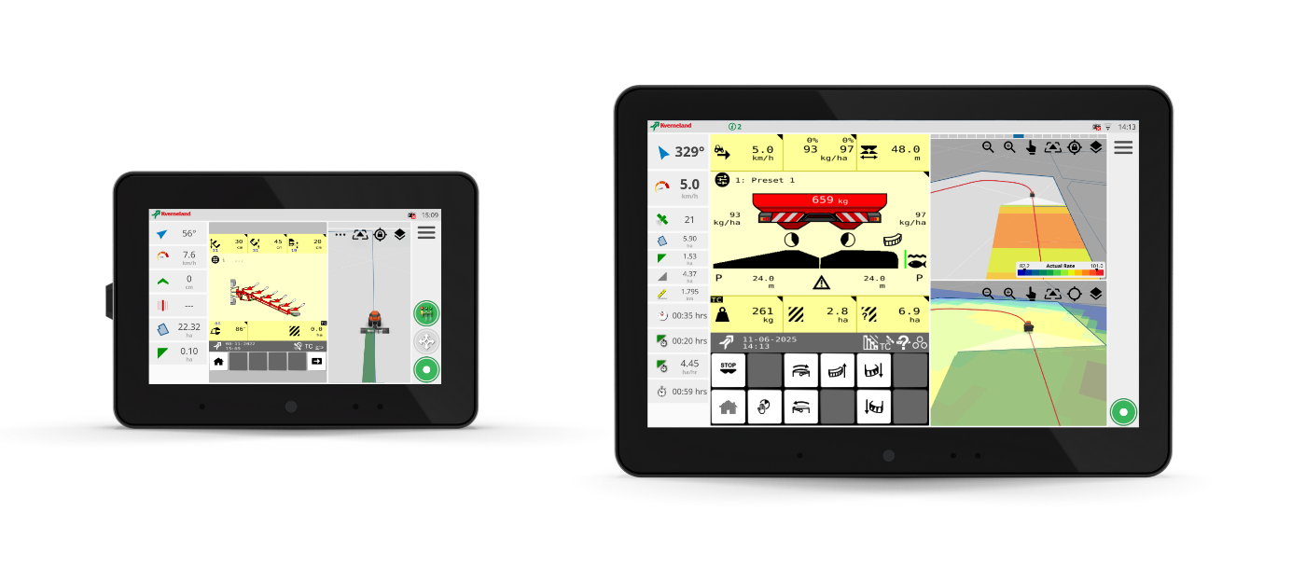
Tellus 700 i Tellus 1200

Na tegorocznej wystawie Agro Show zaprezentujemy nową generację terminali ISOBUS. Dwa nowe modele Tellus 700 oraz Tellus 1200, o przekątnej ekranów odpowiednio 7’’ i 12’’, zastąpią dotychczas oferowane terminale IsoMatch Tellus PRO oraz IsoMatch Tellus GO+.
Prezentowane terminale charakteryzują się szerokimi możliwościami personalizacji ustawień (np. możliwość ustawienia 4 widoków na terminalu Tellus 1200) i pozwalają, zależnie od potrzeb użytkownika, wybrać jeden z trzech pakietów oprogramowania odpowiadającego za obsługę funkcji rolnictwa precyzyjnego. Terminale Tellus 700 oraz Tellus 1200, dzięki najnowszemu oprogramowaniu oraz możliwości obsługi zaawansowanych funkcji rolnictwa precyzyjnego, pozwalają doskonale wykorzystać potencjał szerokiej gamy maszyn Kverneland pracujących w oparciu o technologię ISOBUS, od narzędzi uprawowych takich jak np. Turbo T i-Tiller, poprzez maszyny zielonkowe, pielniki, siewniki, a na rozsiewaczach i opryskiwaczach kończąc.

- Sync

Link do zdjęć:
https://download.kvernelandgroup.com/media/files-pdf-pp-zip/sync-marketing-materials/picture-material/kverneland-spreader_sync_connected-ecosystem
https://download.kvernelandgroup.com/media/files-pdf-pp-zip/sync-marketing-materials/picture-material/sync_front_centre

Kolejną nowością będzie moduł telematyczny Sync, który staje się standardem dla maszyn Kverneland wyposażonych w ISOBUS. Dzięki temu rozwiązaniu maszyna może być na bieżąco monitorowana z poziomu aplikacji FarmCentre, chociażby z siedziby gospodarstwa. Z poziomu laptopa możemy kontrolować lokalizację maszyny oraz jej parametry robocze, a także analizować w/w dane ponieważ system automatycznie je archiwizuje. Docelowo Sync, we współpracy z aplikacją ServiceCentre, ułatwi nam również zdalne diagnozowanie maszyn i przyspieszy rozwiązywanie ewentualnych problemów, skracając czas przestojów i zwiększając efektywny czas pracy maszyny. Pozwoli to również na wsparcie operatora pod względem optymalizacji ustawień maszyny. Ponadto moduł Sync zastosowany w gamie rozsiewaczy Exacta GEOSPREAD umożliwia operatorowi wygodne ustawienie maszyny, za pomocą aplikacji nawozowej na smartfonie, a następnie przesłanie zaleceń za pomocą Bluetooth bezpośrednio do rozsiewacza, który automatycznie ustawia wymagane parametry.

